考点一 磁现象 磁场
知识梳理
1、我们把物体吸引 、 、 的性质称之为磁性，具有磁性的物体称之为 （包括磁体、磁石、小磁针、通电螺线管等）。
2、磁体两端磁性最强的部位叫做 ，磁体有 个磁极，分别叫做 和 。
3、将一枚条形磁铁水平悬挂起来，等它静止后，它的一个磁极指南，一个磁极指北，我们把指南的磁极称为 （S极），指北的磁极称为 (N极)。
4、在 或 的作用下，使原来没有磁性的物体获得磁性的过程，叫做磁化。
5、磁场：磁场是存在于 或电流周围空间的一种客观存在的 ；磁极和磁极间、磁极和电流间、电流和电流间的作用都是通过 来发生的。
6、磁场的基本性质：对放入其中的磁体（如小磁针）有力的作用。
7、磁场的方向：人们规定在磁场中的任意一点小磁针 受力的方向（即小磁针静止时N极所指的方向），就是那一点的磁场方向．
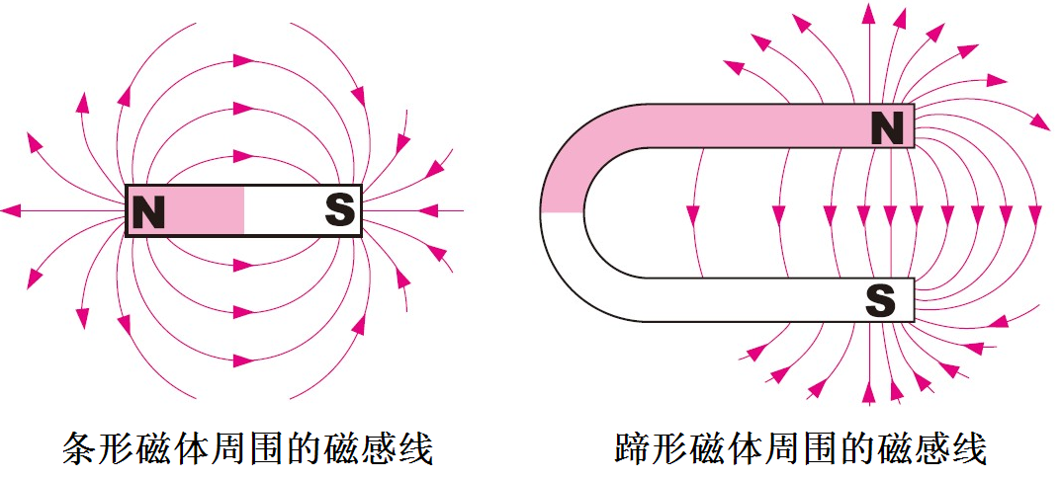
8、地球附近空间的磁场，叫做 。地磁场的分布与 磁体周围的磁场相似。
9、磁感线都是从磁体 的 极出发，回到 极。

当堂巩固
1、标出图中的磁极，并在图中的A、B点画出静止的小磁针（将小磁针的N极涂黑）
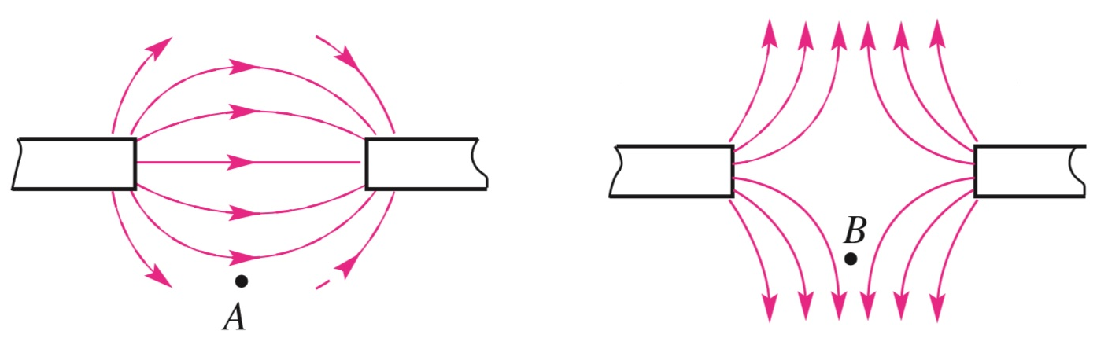

2、下列关于磁感线的说法中正确的是 (多选)（ )
A．磁感线是由小铁屑形成的
B．磁场中有许多曲线，这些曲线叫磁感线
C．小磁针在磁感线上才受力，在两条磁感线之间不受力
D．磁感线是人们为了形象地描述磁场的分布而假想出来的，实际并不存在
E．用磁感线可以形象的描述空间磁场的分布情况，磁感线是真实存在的
F．用磁感线可以形象的描述空间磁场的分布情况，磁感线是没有方向的
G．磁感线是有方向的，磁场中某点磁感线的方向跟该点的磁场方向一致
H．磁感线是有方向的，磁场中某点磁感线的方向跟该点的磁场方向相反
3、放在条形磁铁旁边的小磁针，静止时N极的指向就是小磁针中心所在位置的磁场方向，如下两图所示，请在指向错误的小磁针上打“×”。

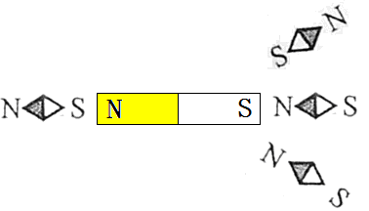
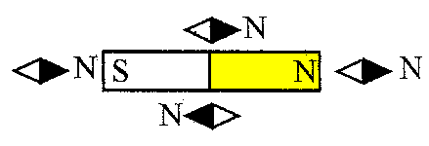

考点二 电生磁
知识梳理
1、通电导线周围存在＿＿＿＿，磁场的方向跟＿＿＿＿的方向有关，这种现象叫做＿＿＿＿＿＿＿＿。
2、通电螺旋管外部的磁场和 磁铁的磁场一样。通电螺线管的两端就相当于条形磁铁的两个 。
3、安培定则
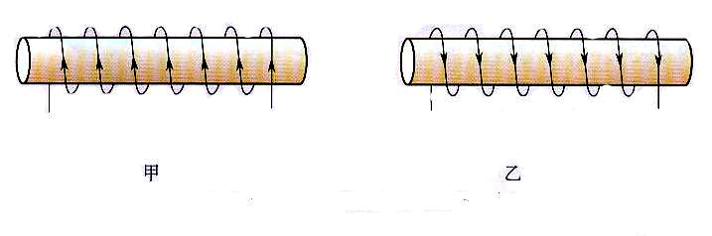
（1）.内容：用右手握住螺线管，让四指指向螺线管中 的方向，则大拇指所指的那端即为螺线管的 极。
（2）.应用：
A、根据电流方向判断磁极。
①根据安培定则，在下面两个图上分
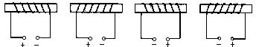
别标出通电螺线管的N极和S极。

②请你根据通电螺线管中电流的方向
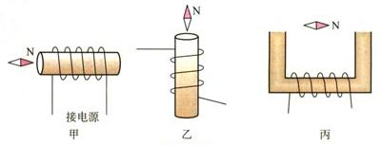
判定螺线管的极性。
B、根据磁极判断电流方向。
如右图所示，按小磁针的指向判定螺线管的极性、电流的方向和电源的“+、—”极。

当堂巩固
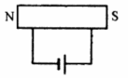
1、如图所示，螺线管的左端是N极，应如何绕.

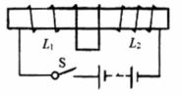
2.如图所示的图中，两个线圈，套在一根光滑的玻璃管上，导线柔软，可自由滑动，开关S闭合后则 （ ）
A．两线圈左右分开；
B．两线圈向中间靠拢；
C．两线圈静止不动；
D．两线圈先左右分开，然后向中间靠拢.

3、许达同学在探究通电螺线管的极性和管外磁场的分布情况时，在螺线管外部的a、b、c处摆放了三个小磁针，如图2-2所示，当他闭合开关，等到小磁针静止后，下面的说法中正确的是 （ ）
A.小磁针a、b的左端是N极、小磁针c的右端是N极
B.小磁针a、c的左端是N极、小磁针b的右端是N极
C.小磁针b、c的左端是N极、小磁针a的右端是N极
D.小磁针a、c的右端是N极、小磁针b的左端是N极
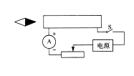
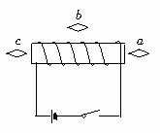 3题 4题

4. 图中，电路连接正确，通电后小磁针指向如图所示（涂黑端表示N极）。请在图中标出螺线管的磁极、电源的“+”、“—”极，并画出螺线管的绕法。
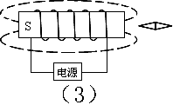
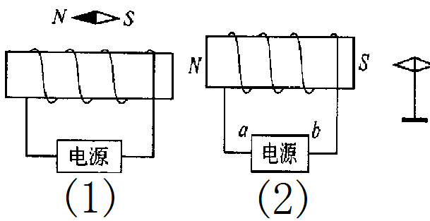
5. 在图（1）中标出螺线管的两极、电源的两极；
在图（2）中标出电源的两极、小磁针的两极；
在图（3）中，标出磁感线方向、小磁针的N极和电源的正、负极。

课后练习
1、在所示图中，标出通电螺线管的N极和S极
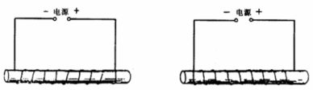

2、在右图中，能正确反应出螺线管极性与电流方向关系的是（ ）
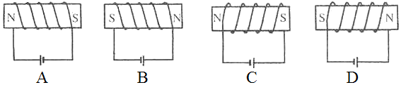

3、如右图所示，正确的是（ ）
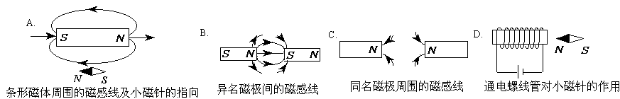

4、如下左图所示，通电螺线管与条形磁铁相互吸引的是 （ ）
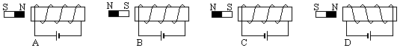

考点三 电磁铁 电磁继电器
知识梳理
- 认识电磁铁：内部插有铁芯的螺线管叫做电磁铁。
2.原理：电流的磁效应
3、电磁铁通电时_____磁性，断电时磁性_______；
通过电磁铁的电流越 ＿＿，电磁铁的磁性越 ＿＿。
电流一定时，电磁铁线圈的匝数______,磁性______
探究归纳：
影响电磁铁磁性强弱的因素有：＿＿＿＿＿＿＿、＿＿＿＿＿＿＿、＿＿＿＿＿
4、电磁铁的优点及应用
A.优点：
（1）电磁铁的磁性有无可以通过接通或断开＿＿＿＿来控制；
（2）电磁铁磁极的极性可以通过改变 方向来控制；
（3）电磁铁的磁性强弱可以通过改变通入电磁铁的＿＿＿＿＿或＿＿＿＿＿来控制。
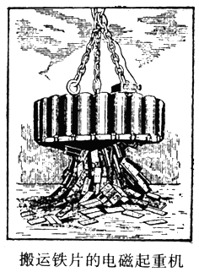
B.应用：电磁起重机、电铃、磁悬浮列车、发电机、电动机和自动控制等
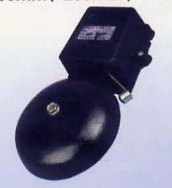
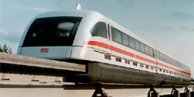

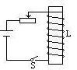
当堂巩固
1、使电磁铁的N、S极位置互换的方法是 （ ）
A．把线圈匝数增加一倍 B．改变电流方向
C．电流减小一半 D．把螺线管中的铁芯抽出来
2．如图所示，将电磁铁、滑动变阻器和电源连接成闭合电路，若把滑片向
右移动，螺线管的磁性将 （ ）
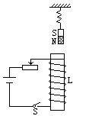
A．增强 B．减弱 C．不变 D．不能确定
3、如图所示，弹簧下端挂一个条形磁体，磁体下方有一通电的电磁铁，为
了使弹簧缩短，下列措施中正确的是 （ ）
A．使变阻器滑片向左端滑动 B．使变阻器滑片向右端滑动
C．把铁心从螺线管中取出 D．把电源两极对调以后再接入原电路

电磁继电器
1.结构：由＿＿＿＿＿、＿＿＿＿＿、＿＿＿＿＿、
＿＿＿＿组成。
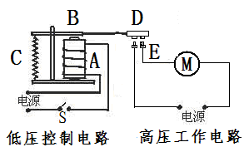
2.工作电路：由＿＿＿＿和＿＿＿＿＿两部分组成。
3.实质：电磁继电器就是利用＿＿＿＿来控制工作电路的一种开关。
4.工作原理：电磁铁通电时，具有＿＿＿＿，吸引＿＿＿＿，使＿＿＿＿和＿＿＿＿接触，工作电路闭合；电磁铁断电时，失去＿＿＿＿，弹簧把＿＿＿＿拉起来，切断工作电路；这样就可以实现利用低电压、弱电流电路的通断，来间接控制＿＿＿＿、＿＿＿＿电路的目的。
5.作用：实现远距离操纵和自动控制。

